OKKI Marketing主要有以下2大功能：

一：绑定公司官网可以实现

①监测追踪官网流量

②简易在线客服

③客户在官网留存联系信息自动转化为小满线索

如何绑定网站：

①输入网站名称以及网站域名如 [https://okki.com，点击生成代码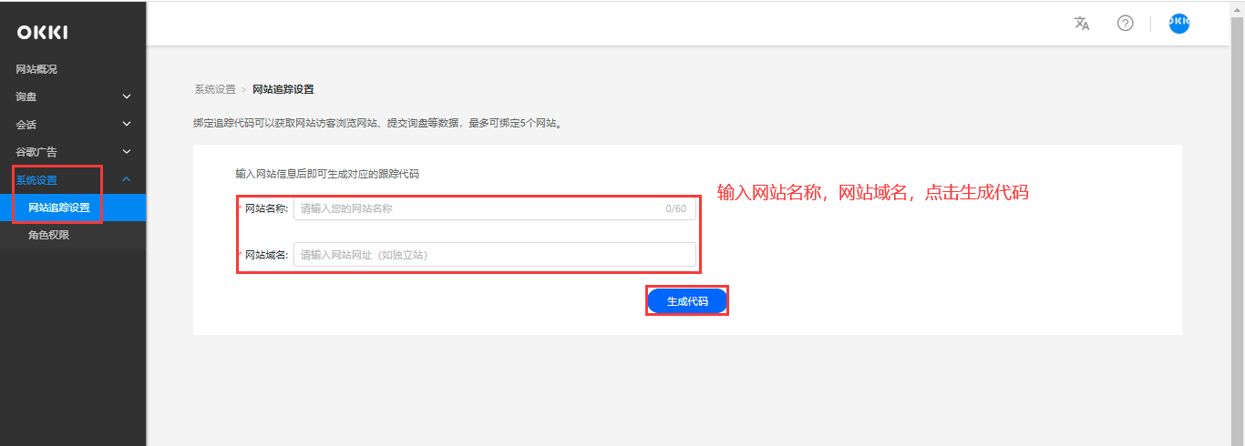](https://okki.com，点击生成代码)

②将生成的代码提供给贵司内部的网站开发人员或网站服务商将代码粘贴至网站代码<body>中任意位置后开始网站追踪。如操作有疑问，请点击“详细说明”。绑定成功后，即可实现追踪。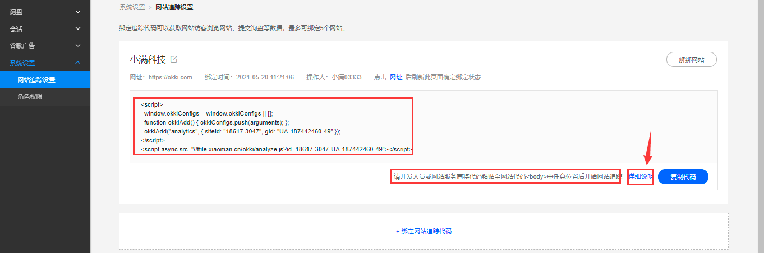

如何设置在线客服。

如图，直接点击新增，可以将已经注册好的子账号设置为对应的在线客服，如客户浏览官网并点击了在线客服功能，该子账号可以收到弹窗提醒，进入“当前会话”即可跟客户在线沟通。

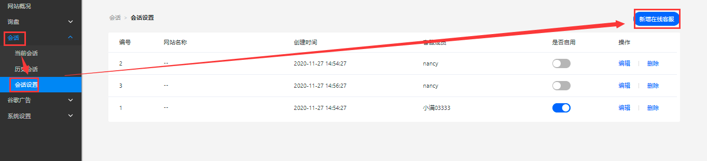

如何分配询盘？如下图

①将收到的询盘设置自动发送询盘邮件到对应邮箱（可以是小满内的账号也可以手动输入指定邮箱）

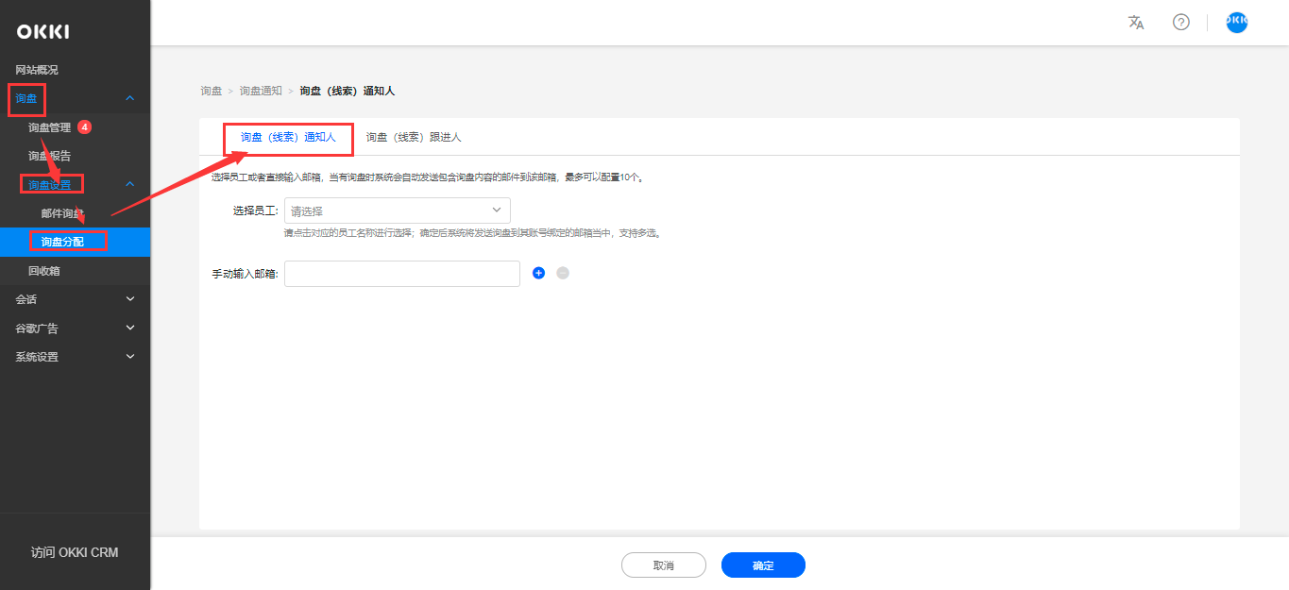

②询盘生成的线索自动分配给小满指定账号跟进

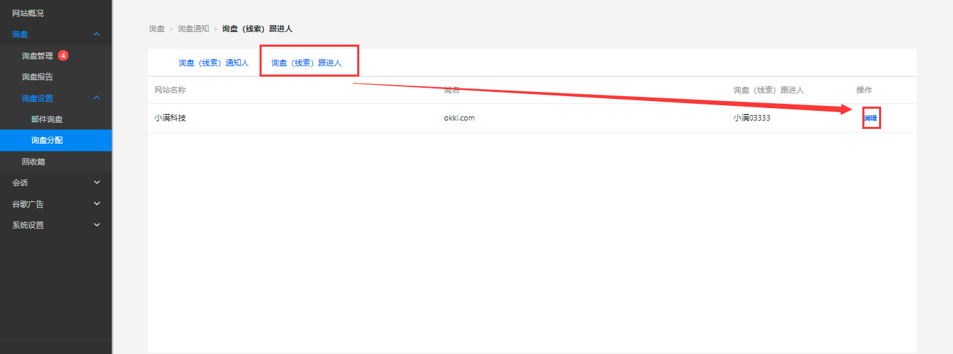

二：绑定谷歌广告账户可以实现

查看谷歌广告账户的使用报告

如何绑定？

确认所绑定账号为谷歌付费广告账户，按照下图点击绑定，完成提示的步骤即可。

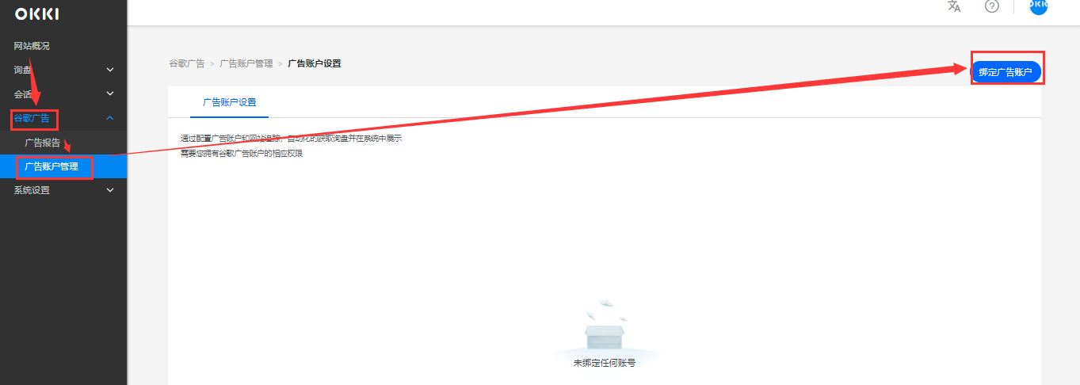

查看账户概览。

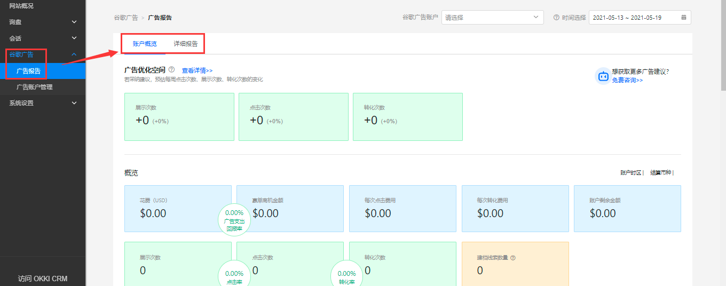

如遇到子账号提示没有进入对应模块的权限？按下图方式设置。

